Департамент образования и науки Костромской области
ОГБПОУ «Костромской колледж отраслевых технологий строительства и лесной промышленности»

КОРОЕД-ТИПОГРАФ В ЕЛЬНИКАХ ПРИГОРОДНОГО УЧАСТКОВОГО ЛЕСНИЧЕСТВА (ОГКУ КОСТРОМСКОЕ ЛЕСНИЧЕСТВО)

Автор:
Воронов Матвей Дмитриевич
Костромская область, г. Кострома
ОГБПУ «Костромской колледж отраслевых технологий строительства и лесной промышленности», 1 курс

Научный руководитель:
Литовченко Елена Геннадьевна,
преподаватель ОГБПУ «Костромской колледж отраслевых технологий строительства и лесной промышленности»

2023-24год
Оглавление
1. Введение …………………………………………………………………………3
2. Основная часть…………………………………………………………………..4
3. Практическая часть……………………………………………………………. .10
4. Заключение……………………………………………………………………….13
5. Список использованной литературы………………………………………….14
6. Приложения …………………………………………………………………….15

Введение
Лес имеет очень большое значение, как для человека, так и в планетарном масштабе. Лес выполняет почвозащитную функцию, защищая землю от эрозии, переводя атмосферные осадки в почву, задерживая их на кронах. Лес является надежным собирателем, хранителем и распределителем влаги. Влагособирающая и очищающая роль леса способствует сохранению плодородия почвы. В сельскохозяйственных районах развито полезащитное лесоразведение, часто леса используются как пастбища и сенокосы. Лес является средой обитания для множества организмов. И, конечно же, лес является важной естественной основой жизнедеятельности людей, так как служит источником энергии (топливо), продуктов питания, известных и новых лекарственных средств, поставщиком строительных материалов.
Однако, как и любой живой организм, лесная экосистема не защищена от таких факторов, как болезни и насекомые вредители леса, которые способны нанести сильный вред и ущерб. Деревья могут болеть и отмирать в результате повреждения лесными вредителями и болезнями.
Роль насекомых в жизни леса очень большая. Насекомые — фитофаги едят различные части живых растений, мицетофаги — питаются грибами, сапрофаги — очищают лес от останков мёртвых животных и растений, хищники и паразиты поддерживают численность всех видов лесных насекомых на постоянном невысоком уровне. Лесу нужны и полезные и вредные насекомые. Каждый вид выполняет определенную деятельность, и является важной частью лесной экосистемы. Но есть и вредители, наносящие значительный ущерб лесу. Таких насекомых, очень важно знать, знать, как они выглядят, какой образ жизни ведут, где и в какое время размножаются, какие факторы влияют на их численность и распространение.
Один из насекомых, приносящий значительный вред лесному хозяйству – это короед-типограф (Ipstypographus L) (Приложение 1,2). Эпидемии данного вредителя могут приобретать очень большие размеры. Жук очень быстро распространяется и происходит быстрая гибель лесных насаждений.
В данной работе я раскрываю проблему распространения короеда-типографа (Ipstypographus L.) на территории Пригородного участкового лесничества (ОГКУ Костромское лесничество). Эпидемии этого вредителя могут приобретать очень большие, и даже катастрофические масштабы. Высокая скорость распространения короеда-типографа, вместе с быстрой гибелью заражённых, деревьев создают серьезную угрозу лесным насаждениям. В данной работе я привожу результаты исследования распространения вредителя на трех участках леса в Пригородном участковом лесничестве летом-осенью 2023 года. А так же, рассматриваю меры борьбы с короедом. Я являюсь членом кружка «Лесное дело», обучаюсь по специальности «Лесное и лесопарковое хозяйство». Поэтому данная тема вызвала у меня интерес, мне захотелось больше узнать о вредителе.
Цель работы: исследование распространения короеда – типографа на территории Пригородного участкового лесничества (ОГКУ Костромское лесничество), вред наносимый вредителем лесных культур, анализ мер борьбы.
Задачи:
- изучить литературу и интернет - источники про короеда-типографа (Ipstypographus L.), его морфо - физиологические особенности, особенности распространения, наносимый им вред и меры борьбы;
- выявить очаги массовых размножений короеда – типографа на территории Пригородного участкового лесничества Костромское лесничество).
- изучить вредоносность короеда – типографа (Ipstypographus L.)
- предложить меры борьбы с насекомыми вредителями и в частности с короедом-типографом.
Методы, используемые в проекте: описательный, исследовательский методы.
Ключевые слова: короед-типограф, распространение, лес, эпидемия, охрана.
Актуальность исследования. Проведенное мной исследование, я считаю достаточно актуально в настоящее время, поскольку проблема повреждения еловых насаждений короедами существует и о ней должны знать мы, как обучающиеся по специальности «Лесное и лесопарковое хозяйство», а так же те, чья деятельность так или иначе связана с лесом.
Практическая значимость данной работы заключается в том, что материалы работы могут быть использованы во внеклассной работе по изучению насекомых вредителей леса и очагов их распространения, на занятиях по дисциплине «Энтомология». А так же как информация о местах распространения данного вредителя в лесных насаждениях и принятии мер для сохранения лесного участка от данного вредителя.

Основная часть
Местоположение лесничества
Костромское лесничество расположено в юго-восточной части Костромской области на территории Костромского, Красносельского и Нерехтского муниципальных районов. Общая площадь его составляет 157081 га и имеет в своем составе 12 участковых лесничеств. Территория Костромского лесничества занимает с востока на запад 80 км, с севера на юг 128 км. Данное лесничество на севере граничит с Буйским лесничеством, на востоке с Ярославской областью, на западе с Судиславским лесничеством, на юге - с Ивановской областью. Костромское лесничество было организовано приказом Рослесхозав 2008 году, а именно, приказ от № 168 от 23.05.2008.
Климатические условия
Костромское лесничество расположено в зоне хвойношироколиственных лесов. Климат в котором находится лесничество умеренно-континентальный с продолжительной, с достаточно холодной и снежной зимой и теплим сравнительно, коротким летом. Среднегодовая температура воздуха составляет 2,7°С. В июле средняя температура составляет около +18 °С, В январе – около -17,7°С. По количеству выпадаемых осадков территория имеет небольшие показатели - около 558 мм. в год. Вегетационный период составляет 160-165 дней в год. На территории преобладают юго – западные ветра. В целом климат расположения лесничества вполне благоприятен для произрастания основных древесных пород: сосны, ели, березы, осины, ольхи.
Рельеф и почвы
Территория Костромского лесничества расположена в районе Восточно-Европейской низменности. Здесь располагаются подзолистые и дерново-подзолистые почвы, супесчаные почвы, средние и легкие суглинки, реже – песчаные и суглинистые почвы. Эти почвы являются благоприятными для произрастания высокопродуктивных насаждений. Подзолисто-болотные и торфяные почвы распространены мало. На долю почв с избыточным увлажнением приходится 5,2% площади лесничества.
Гидрологические условия
По западной границе Костромского лесничества протекает р. Волга с большим количеством заливов. Средняя ширина р. Волги от 800 до 1200 м, средняя 7 глубина реки до 10 м, а Костромского водохранилища – до 3 м. На территории лесничества в р. Волгу впадает река Кострома. Уровень грунтовых вод разный на территории, это зависит от положения местности и почвенных условий. Болота составляют около 92,2 га площади лесничества.
Общая информация о короеде-типографе
Свою работу я начал со сбора информации о короеде-типографе (Ipstypographus L.), о его морфо - физиологических особенностях, местах распространения, как в короткие сроки этот маленький жучек, умудряется погубить целое дерево и захватывает большие площади леса.
Короед-типограф (Ipstypographus L.) – жук подсемейства короедов. Жук имеет цилиндрическое черно-коричневое тело, длиной 4,2-5,5 мм, опушённое волосками (Приложение 2). Питается корой хвойных деревьев, в коре он прогрызает ходы. Короеду нужен луб. Когда он проникает в кору, то начинает там размножаться и не дает двигаться питательным веществам внутри дерева. Если короеды заселили всю окружность ствола, то гибель дерева – происходит через 1-2 недели. [3].
Всем настоящим короедам, свойственна одна морфологическая особенность: задний конец их тела имеет широкое углубление с зазубренными краями, которые называют «тачкой». У типографа тачка имеет по четыре зубца на каждой стороне. Третий сверху, самый большой и толстый, расширен на конце в виде пуговки. Этот признак является отличительным типографа от других короедов.
Лет жуков жуков начинается весной в конце апреля, а в северных областях – в конце мая-июне. Жуки поселяются, в первую очередь, в лежащих, упавших, болеющих и ослабленных елях, предпочитают деревья с толстой корой, но если таких нет, то могут поселиться и на молодых деревьях. Иногда типограф поселяется и на пнях. Короед-типограф никогда не заражает сухостойные деревья. Если происходит вспышка массового размножения вредителя, то жуки нападают и на здоровые деревья [5]. От точки проникновения, скрытой в лубе, отходят параллельно оси дерева два, или три маточных хода, длиной 6-12 см. От них в стороны идут личиночные ходы, оканчивающиеся куколочными колыбельками. Разъедание луба является дополнительным питанием для молодых жуков. Жуки при этом делают ходы неправильной рогообразной формы в этом же стволе. Половое созревание молодых жуков продолжается 2-3 недели.
Если жук проделывает ход вверх от брачной камеры, то опилки сами могут просыпаться вниз – их стоит лишь слегка подтолкнуть к входному отверстию. Наполнив тачку опилками, жук, пятясь, быстро поднимается по маточному ходу вверх. Достигнув входного отверстия, но не вылезая из него, он высыпает опилки из тачки наружу. Освободившись от груза, короед снова направляется в «забой», чтобы продолжить свою работу. Благодаря такому устройству, как тачка, короеды могут легко строить ходы с несколькими маточными каналами, направленными в разные стороны.
На стоящем дереве от брачной камеры у типографа обычно отходят три иногда два или четыре маточных хода: один (первый) направлен вверх – как раз против входного отверстия, два других вниз – по бокам от него. Длина маточного хода, который прокладывает самка, варьирует в зависимости от плотности поселения жуков на стволе в пределах от 8 до 15 см при постоянной ширине 2–3 мм. На боковой стороне ось входного канала всегда направлена вниз, а маточные ходы располагаются по сторонам вдоль волокон дерева (Приложение 3).
Самка делает маточный ход с целью – отложить в нем яйца, из которых затем появятся личинки. Проделывая ход, самка густо делает яйцевые ямочки и откладывает в каждую по яйцу.
После того как строительство всего хода закончено, из отложенных яиц выходят личинки. Личинки белые, безногие, с бурой небольшой головкой (Приложение 4). После выхода из яйца, личинки сразу же начинают проделывать свои индивидуальные личиночные ходы. Эти ходы направлены под прямым углом к маточному. Личиночные ходы короткие, но они сильно расширяются – так как личинки по мере питания увеличиваются в размере. При этом на внутренней стороне коры и на стволе и вырисовывается четкий «типографский» рисунок. Поэтому короед так и назван:-короед-типограф.
Развитие потомства проходит около 70 дней. Вылупившиеся из куколок молодые жуки , некоторое время находиться здесь же под корой и, продолжая питаться, они выгрызают глубоко задевающие заболонь ветвистые каналы неправильной формы. В первой декаде июня жуки вылетают из своих «забоев» навстречу солнцу, далее они дают начало второму, летнему поколению. [2].
Взрослые жуки, которые являются родителями, бросают пораженное дерево и поселяются на других. Таким образом, последовательно они заселяют по несколько деревьев, давая начало сестринским поколениям. Количество основных поколений зависит от погоды. Чем теплее условия, тем больше поколений способно развиться. Зимуют у типографа жуки, куколки, и личинки. Молодые жуки могут зимовать в лесной подстилке вокруг своего кормового дерева. Те жуки, которым не хватило еще питания, остаются зимовать под корой. Здесь же зимуют и личинки и куколки. Но они не выживают при сильных зимних холодах, погибают. Взрослые жуки, переносят температуру до минус 30°С, а личинки до минус 13°С, куколки - минус 17°С.. Если зимы теплые, то численность насекомых после зимовки особенно большая, после холодных зим жуков бывает значительно меньше.
Обоняние позволяет жукам ориентироваться в лесу, находить половых партнеров, деревья, пригодные для заселения и питания.
У большинства насекомых самки, готовые к спариванию, источают призывный запах - феромон. Поскольку химическая структура половых феромонов расшифрована, это позволяет синтезировать их и использовать в ловушках для привлечения насекомых. У типографа же, феромоны выделяет не самка, а самец. Основные компоненты этого феромона расшифрованы: это (S)-цис-вербенол и 2-метил-3-бутен-2-ол. Неповторимый аромат достигается добавлением еще одного компонента – ипсдиенола. Такой запах и привлекает самок типографа в то место, которое приготовил для них самец. [2].
В период между вспышками численности, жук предпочитает заселять ветровальные деревья; его можно обнаружить на крупномерных порубочных остатках, спиленных бревнах. В периоды, когда плотность популяции жука становится большой, насекомые заселяют и жизнеспособные деревья. Кроме повреждения деревьев, жуки переносят на себе споры грибов - грибы синевы и заносят их в ходы, эти споры вызывают посинение древесины. Они быстро распространяются по флоэме – проводящей ткани коры и камбию – образовательной ткани и способствуют гибели дерева. [5].
Типограф хорошо летает. Но летает он короткие по времени полеты и преимущественно по ветру. Как и многих других насекомых, короедов очень часто развозим всюду мы сами. Распространение жуков на большие расстояния происходит при перевозки заселенных жуками древесных стволов. [1,2].
Причины эпидемии короеда-типографа
Одной из причин эпидемий короеда-типографа является последствиями засушливых периодов, которые ослабляют деревья, которые создают хорошую кормовую базу для жука, способствуя увеличению его численности.[6].
Если эпидемия развивается быстрыми темпами, то она может серьёзно изменить экологическую обстановку региона. Уничтожая леса, короед-типограф изменяет уже устоявшиеся сообщества организмов, нарушает цепи питания, многие популяции организмов могут погибнуть. Более того, леса в Костромской области в значительной мере снижают концентрацию вредных веществ, попадающих в атмосферу в результате антропогенной деятельности человека. В настоящее время наиболее массовое усыхание хвойных лесов, вызванное короедом-типографом, наблюдается в Московской области, а также в некоторых районах соседних с ней областей - Смоленской, Тверской, Ярославской, Владимирской.

Методы борьбы с короедом-типографом.
Обозначив проблему эпидемии, я начал искать способы борьбы с этим вредителем, и в итоге наиболее распространёнными, я считаю, следующие 5 способов:
1. Поддержание лесов в чистоте.
Поддержание лесов в чистоте – это самый эффективный способ профилактики распространения вредителя. Своевременное удаление валежника и ослабленных деревьев, сжигание зараженной древесины является самым действенным средством для предотвращения массового размножения короеда-типографа.
2. Выборочная санитарная вырубка.
Если короед перекинулся на живые ели и начал их массово заселять, необходимо как можно быстрее провести санитарные вырубки. Часто в лесу рядом с очагами с массовым усыханием ельника находят деревья, уже имеющие отверстия, под которыми можно заметить мелкие опилки, которые выбрасывает короед при бурении отверстия. Эти деревья еще зеленые, но они уже обречены, так как они заселены тысячами вредителей. Если их вовремя не уничтожить, то личинки короеда-типографа успеют превратиться во взрослых особей, которые нападут на другие живые деревья, увеличивая площадь заражения. Рубить сухостой нужно поскольку, лес должен быть чистым. Но наличие сухостоя при массовом размножении вредителя мало сказывается на увеличении численности его популяции, короед-типограф в сухостое практически не живет. Он любит только живые деревья. Поэтому вырубка одного лишь сухостоя не может дать какого-либо положительного эффекта в борьбе с короедом-типографом. Устранение сухостоя более актуально для обеспечения пожарной безопасности в лесах, чем в рамках борьбы с короедом-типографом.
3. Сплошная санитарная вырубка
При заселении короедом-типографом более 30% деревьев на территории эти деревья подвергаются сплошной санитарной вырубке. Отличие сплошной вырубки от выборочной состоит в том, что для проведения такой вырубки можно использовать тяжелую технику, и не возникает проблем с вывозом распиленных деревьев, поэтому это самый экономически эффективный способ.
4. Закладка ловчих деревьев и штабелей
Ловчее дерево – отдельные деревья или спиленные стволы, которые складывают в штабеля, которые делают более привлекательными для заражения короедом. Обычно, их обрабатывают феромонами, которые массово привлекают короеда-типографа. Через 3 недели после заселения вредителем, с таких ловчих деревьев снимают кору, ее сжигают, уничтожая, таким образом, тысячи особей. Единственная трудность этого способа – необходимость обеспечивать четкую, согласованную работу бригад по закладке ловчих деревьев и их своевременному уничтожению. Как правило, эти работы осуществляются сотрудниками лесничества или лицами, прошедшими соответствующий инструктаж.
5. Феромонные ловушки барьерного типа.
Для отлова жука вредителя используют и барьерные ловушки. Это, наверное, самые эффективные и простые по конструкции приспособления. Барьерная ловушка представляет собой воронку диаметром до 30 см, над которой закреплен барьер в виде крестообразно расположенных пластин. Снизу к воронке прикреплен съёмный приёмник насекомых – стакан, на дне которого имеются отверстия для слива дождевой воды. В ловушке размещают контейнер с феромоном, который в течение 3 месяцев равномерно выделяет феромон, привлекающий насекомых. Но некоторые исследователи выражают сомнения в полезности таких феромонных ловушек. Связаны эти сомнения, с тем, что на территории Российской Федерации эти ловушки массово не использовали для отлова короеда-типографа, из-за их дороговизны (около 300 рублей одна штука). А таких ловушек надо очень много. И покрыть такими ловушками миллионы гектаров российского леса практически невозможно по экономическим соображениям, так как требуется не менее 10 ловушек на гектар. Но это не означает, что они не эффективны. За сутки на сильно зараженных территориях в одну ловушку могут попасть до тысячи самок короеда-типографа.[4.8].(Приложение 7).
6. Снятие коры со свежих заселённые ранее деревьев с последующем ее сжиганием, или обработкой их инсектицидами (Фастак (кэ) 3,0 мл\кв.м; Децис (кэ) 2,0 мл\кв.м; Децис экстра (кэ) 0,4 мл\кв.м; Ровикурт (кэ) 0,75 мл\кв.м; Ципер (кэ) 3,0 мл\кв.м; Сплэндер (кэ) 2,0 мл\кв.м;[8].
Меры профилактики и предупреждения короеда-типографа
Для сохранения наших лесов от насекомых вредителей в целом и от короеда – типографа, в частности, необходимо:
- укреплять здоровье и сопротивляемость деревьев, обеспечив им хорошие условия произрастания и грамотный уход, защита деревьев от короеда должна вестись до того как вредитель заселит деревья;
- при обнаружении очагов типографа, сообщать об этом в ближайшее лесничество или станцию защиты растений;
- при помощи специалиста, своевременно, до вылета молодых жуков (не позднее начала июля) производить на участке вырубку заселенных типографом деревьев с обязательным уничтожением коры и древесины.
- необходимо периодически осматривать состояние деревьев, подкармливать удобрениями и стимуляторами роста. Методы профилактики способствуют повышению иммунитета леса. В случае, когда жуки короеды частично оккупировали растения, необходимо применять более серьезные средства для борьбы. При обнаружении вредителя на одном дереве рекомендуется его спиливать и сжигать, чтобы жуки не переместились на другие соседние здоровые деревья. [9].
Анализ эффективности методов борьбы с короедом-типографом
Проанализировав эти способы борьбы с короедом-типографом (Ipstypographus L.), я пришел к выводу, что в качестве мер активной борьбы с короедом, наиболее эффективными будут закладка ловчих штабелей и установка феромонных ловушек. Также, нужно производить чистку леса от сухостоев и валежника на территориях, ещё не подвергшихся заражению короедом-типографом.
Практическая часть
Мною было исследовано три наиболее пораженных участка елового леса (возраст деревьев 90-100 лет) на территории Пригородного участкового лесничества (Костромское лесничество). В 5-10 км от города Кострома по Василевского тракта. Один площадью 20 кв.м и другой 50 кв.м., третий 48 кв.м. Эти участки были определены по деревьям, у которых отсутствовала или была пожелтевшей крона, такие деревья хорошо видны.
Один из участков находился на возвышенности, а второй находился в районе балки, третий – в понижении рельефа. На участках преобладают ели.
Мной были измерены протяженность границ обоих пораженных участков (с помощью рулетки) и высчитана их площадь. На каждом участке было подсчитано общее количество пораженных (засохших) и еще здоровых деревьев.
Затем была определена площадь, которую на стволе занимает одна семья короедов, а также количество семей, обитающих на площади ствола в 1 м². Количество семей на единицу площади высчитывалось путем наложения на ствол с видимыми следами жизнедеятельности короеда-типографа палетки (прозрачная мерная сетка с делением в 1 х 1 см).
Затем были измерены длины окружности и примерная высота стволов, на основании чего была высчитана средняя площадь поверхности ствола.
Кроме этого было подсчитано среднее количество личинок в семье короеда-типографа (высчитывалось визуально по оставленным ходам: каждый личиночный ход – одна личинка) и среднее количество семей на одном дереве.
Полученные данные были обработаны и внесены в таблицу.
Таблица 1. Показатели заражения по 3 участкам
Показатели | 1 участок | 2 участок | 3 участок
Площадь участка (м²) | 20 | 50 | 48
Общее количество деревьев | 27 | 63 | 54
Количество пораженных деревьев | 9 | 17 | 12
Процент поражения % | 33 | 26 | 6
Средняя площадь ствола (м²) | 10,5 | 17,2 | 15,0
Количество семей на ствол | 12 | 39 | 23
Среднее количество личинок в семье | 3 | 23 | 15
Количество личинок на ствол | 14 | 28 | 16
Количество личинок на 1 га | 3 млн. | 7 млн. | 5млн

Результаты
Площадь первого участка равна 20 квадратным метрам, второго – 50, а третьего - 48 квадратных метров. Общее количество деревьев на участках составляло 27, 63 и 54 соответственно, из них количество пораженных было равным 9, 17 и 12 соответственно. Процент поражения на первом участке составил 33%, на втором – 26%, а на третьем - 6%. Более низкий процент поражения на третьем участке объясняется тем, что на нем присутствовало большее количество елового подроста разного возраста, который не был поражен короедами, но который мы также включили в подсчет.
Мной рассчитано среднее число семей на один ствол, площадь поверхности которого составляет в среднем 10,5 м²: получилось 12 семей для первого участка, 39 - для второго и 23 – для третьего. Соответственно, количество личинок, развивающихся на одном стволе, в среднем составит: на первом участке 14 особей, на втором – 28 и на третьем - 16.
- На пораженных короедами участках доля погибших деревьев составляет около 30%.
- Одно дерево дает приют примерно 2 тысячам семей, в каждой из которых в среднем выводится по 25 личинок, т.е. общее число выводящихся жуков составляет около 30 тысяч с одного ствола!
На основе наблюдений возникло предположение, что на высокую пораженность данных участков повлиял антропогенный фактор: деревья были ослаблены и более подвержены болезням.
Самым большим пораженным участком являет 1й, процент пораженных деревьев на нем наибольший. Считаю, причиной наибольшего поражения на этом участке большое количество старых, больных деревьев, валежника. На 3м участке больше молодых, сильных деревьев.
Также я предположил, что около 50% куколок и молодых короедов-типографов второй генерации, не успевших уйти на зимовку в лесную подстилку, было истреблено дятлами во время зимовки (на видимой поверхности стволов были обнаружены следы от клювов птиц). По результатам исследования мною был сделаны диаграммы всех показателей.
Диаграмма 1. Соотношение площади участка, общего количества деревьев и количество пораженных деревьев.

Диаграмма 2. Соотношение площади ствола, количества семей и личинок на ствол и в перерасчете на 1га.

Заключение
Проделанная мною работа расширила мои представления о таком вредителе леса как короед-типограф, я узнал, как выглядит насекомое, в каких условиях оно живет, какие повреждения вызывает у хвойных растений, как сохранить наши леса от вредителей. Практическая часть работы позволила выявить очаг распространения короеда-типографа на территории Пригородного участкового лесничества (Костромское лесничество) и систематизировать основные причины эпидемии короеда-типографа, методы борьбы с ним, выявить степень распространения жука на территории Пригородного участкового лесничества.
Возникшая эпидемия охватила значительную территорию центральной части нашей страны, и в частности Костромской области. Существуют и получили практическое применение эффективные методы борьбы с этим уничтожителем наших лесов. Поэтому именно в наших руках дальнейшая судьба лесной экосистемы. Очень важно во время определять очаги поражения, уничтожать старые, больные деревья, тем самым сокращать очаги поражения.
Данную работу я планирую продолжить. Хотелось бы определить, что произойдет с дальнейшим распространением короеда на исследуемых территориях. Мониторинг численности этого опасного вредителя и состояния древесных насаждений очень важен для сохранения наших лесов.

Список использованных источников
- А. Д. Маслов. «Короед-типограф и усыхание еловых лесов» Всероссийский научно-исследовательский институт лесоводства и механизации лесного хозяйства (ФГУ ВНИИЛМ), Пушкино 2010, монография, 137 стр.
- Стриганова Б. Р., Захаров А. А. Пятиязычный словарь названий животных: Насекомые (латинский-русский-английский-немецкий-французский) / Под ред. д-ра биол. наук, проф. Б. Р. Стригановой. — М.: РУССО, 2000. — С. 184
- Лесотехнический журнал/том 5/номер: 2(18)/ 2015 год.
- Маслов А.Д., Сергеева Ю.А. и др. Рекомендации по использованию феромонов для мониторинга численности основных вредителей леса в России. Пушкино: ВНИИЛМ, 2007. — 21 с
- Изучение численности и распределения короеда-типографа (Ips. typographus) в еловых лесах окрестностей биостанции «Экосистема». [Электронный ресурс]. - Режим доступа: http://ecosystema.ru/03programs/issl/works/bio_tipograf.htm
- Методическая аналитика по блоку "Современные проблемы гибели лесов" https://multiurok.ru/files/metodicheskaia-analitika-po-bloku-sovremennye-prob.html

Массовое размножение короеда-типографа в 2010-2014 гг. И защита еловых насаждений . [Электронный ресурс]. - Режим доступа: https://cyberleninka.ru/article/n/massovoe-razmnozhenie-koroeda-tipografa-v-2010-2014-gg-i-zaschita-elovyh-nasazhdeniy
- Современные меры локализации и ликвидации очагов стволовых вредителей на территории ОГКУ «Костромское лесничество». [Электронный ресурс]. - Режим доступа: https://podrost.fedcdo.ru/wp-content/uploads/2021/02/Sovremennye-mery-lokalizacii-i-likvidacii-ochagov-stvolovyh-vreditelej-v-OGKU-Kostromskoe-lesnichestvo.pdf
- Санэпидемстанция Дезцентр-Русь «Защита деревьев от короеда-типографа» https://дезцентр-русь.рф/unichtozhenie-nasekomyh/zhuk-koroed-koroed-tipograf/zashhita-derevev-ot-koroeda/

Приложения
Приложение 1. Короед Типограф, взрослые особи
Приложение 2. Рисунок Короед Типограф, взрослая особь
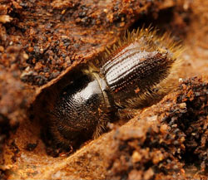

Приложение 3. Ходы на стволе дерева, сделанные короедом-типографом
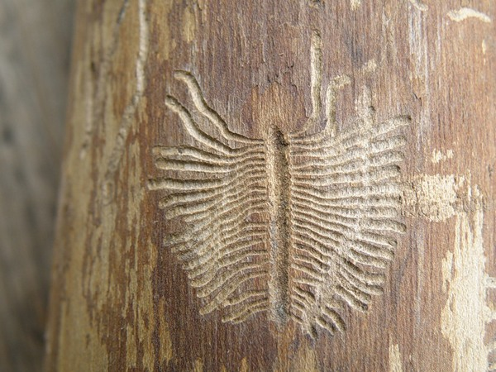

Приложение 4. Личинка жука короеда-типографа
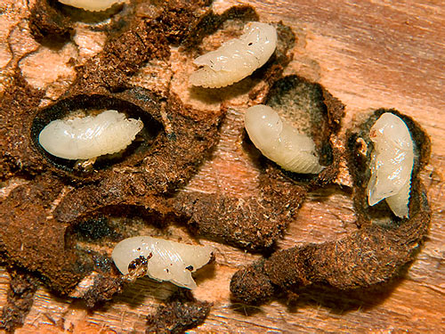

Приложение 5. Очаг массового размножения короеда-типографа
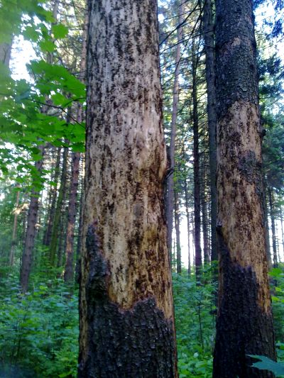

Приложением 6. Поврежденные деревья
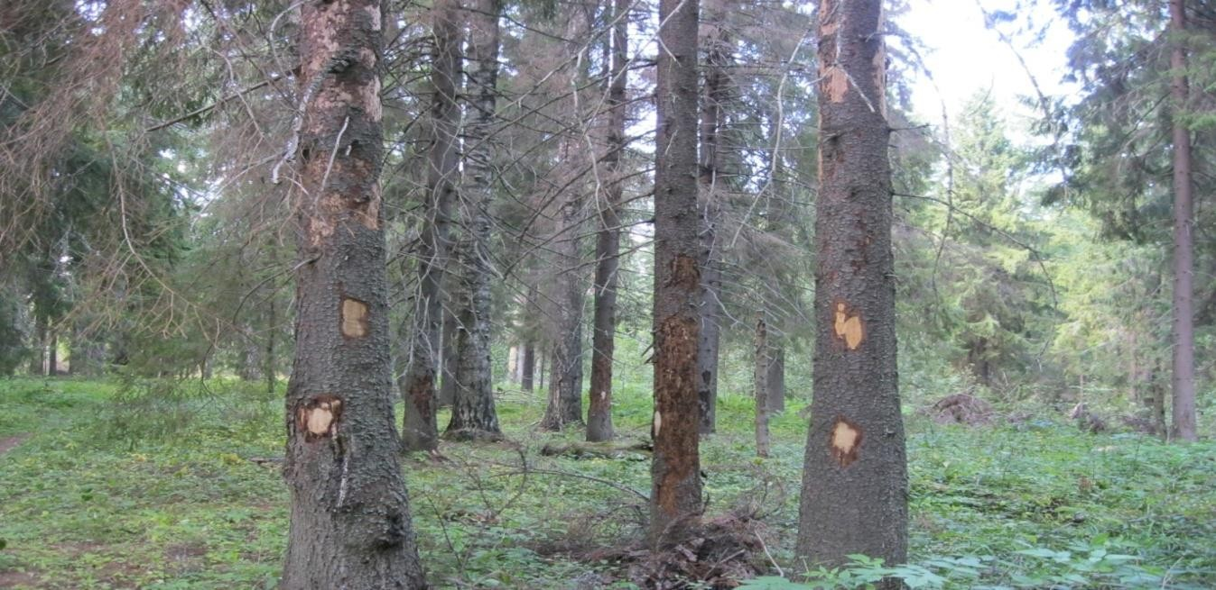

Приложение 7. Барьерная ловушка для короеда

